
เวลา ๓ ชั่วโมง

หน่วยการเรียนรู้ที่ ๓๘
คำคล้องจอง

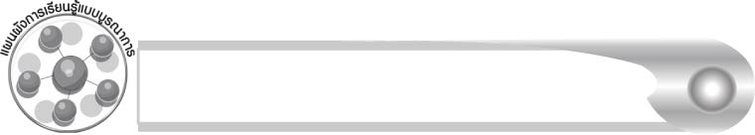
แผนผังการเรียนรู้แบบบูรณาการ

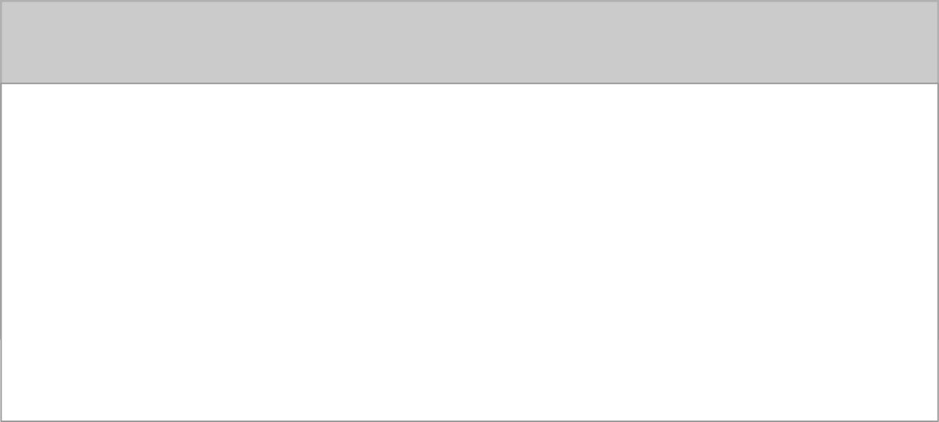
สังคมศึกษา ศาสนา และวัฒนธรรม
 คำขวัญวันเด็ก

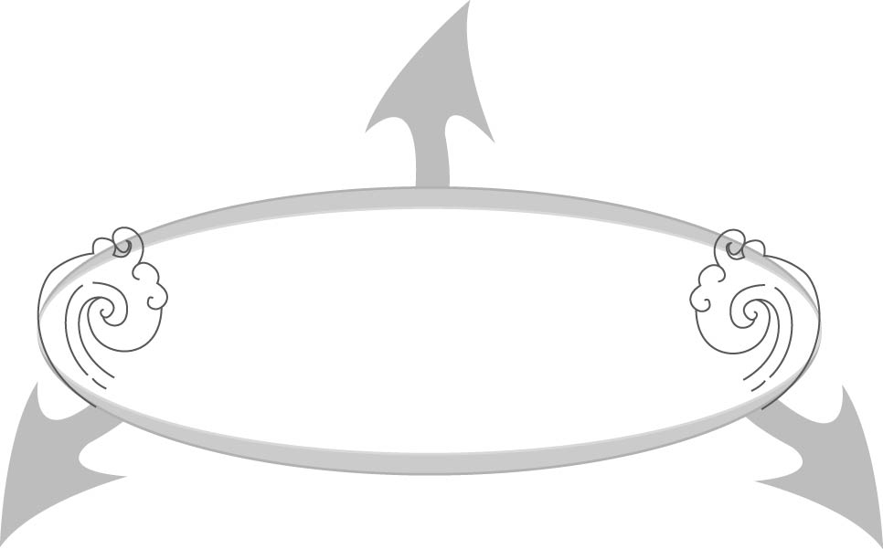

คำคล้องจอง

วิทยาศาสตร์
 การบอกชื่อดอกไม้จากบทร้องเล่น
ศิลปะ : ดนตรี-นาฏศิลป์
 การร้องเพลง และปรบมือประกอบ
การทำกิจกรรม


ตัวชี้วัด


 อ่านออกเสียงคำ คำคล้องจอง และข้อความสั้น ๆ (ท ๑.๑ ป. ๑/๑)
 ต่อคำคล้องจองง่าย ๆ (ท ๔.๑ ป. ๑/๔)

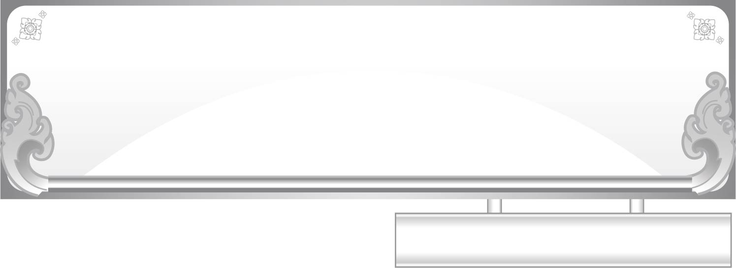
แผนการจัดการเรียนรู้ที่ ๑
ลักษณะและการอ่านคำคล้องจอง
ชั้นประถมศึกษาปีที่ ๑ เวลา ๑ ชั่วโมง
หน่วยการเรียนรู้ที่ ๓๘ คำคล้องจอง

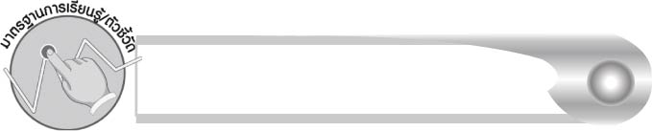
มาตรฐานการเรียนรู้/ตัวชี้วัด

มาตรฐานการเรียนรู้
มาตรฐาน ท ๑.๑ ใช้กระบวนการอ่านสร้างความรู้และความคิดเพื่อนำไปใช้ตัดสินใจ แก้ปัญหาในการดำเนินชีวิต และมีนิสัยรักการอ่าน
ตัวชี้วัด
ท ๑.๑ ป. ๑/๑ อ่านออกเสียงคำ คำคล้องจอง และข้อความสั้น ๆ

จุดประสงค์การเรียนรู้สู่ตัวชี้วัด

๑. อธิบายลักษณะของคำคล้องจอง (K)
๒. อ่านคำคล้องจอง (P)
๓. มีความกระตือรือร้นในการร่วมกิจกรรม (A)


สาระสำคัญ

คำคล้องจองจะต้องมีสระและเสียงตัวสะกดเหมือนกัน

สาระการเรียนรู้

ลักษณะของคำคล้องจอง

สมรรถนะสำคัญของผู้เรียน

๑. ความสามารถในการสื่อสาร
- ทักษะการอ่าน
- ทักษะการเขียน
- ทักษะการฟัง การดู และการพูด
๒. ความสามารถในการคิด
- การจำแนก
- การวิเคราะห์
- การสรุปความรู้
๓. ความสามารถในการแก้ปัญหา
๔. ความสามารถในการใช้ทักษะชีวิต


คุณลักษณะอันพึงประสงค์

ใฝ่เรียนรู้
ตัวชี้วัดที่ ๔.๑ ตั้งใจ เพียรพยายามในการเรียนและเข้าร่วมกิจกรรมการเรียนรู้
มุ่งมั่นในการทำงาน
ตัวชี้วัดที่ ๖.๑ ตั้งใจและรับผิดชอบในการปฏิบัติหน้าที่การงาน
ตัวชี้วัดที่ ๖.๒ ทำงานด้วยความเพียรพยายามและอดทนเพื่อให้งานสำเร็จ
ตามเป้าหมาย
รักความเป็นไทย
ตัวชี้วัดที่ ๗.๒ เห็นคุณค่าและใช้ภาษาไทยในการสื่อสารได้อย่างถูกต้อง
เหมาะสม

ชิ้นงานหรือภาระงาน (หลักฐาน ร่องรอยแสดงความรู้)

กิจกรรมการอ่านออกเสียงคำคล้องจอง

คำถามท้าทาย

ในชีวิตประจำวัน นักเรียนเคยเห็นข้อความที่มีคำคล้องจองกันหรือไม่ อะไรบ้าง


การจัดกิจกรรมการเรียนรู้

๑. ครูติดแผนภูมิบทร้อยกรองแล้วอ่านให้นักเรียนฟัง เพื่อสังเกตเสียงของคำที่คล้องจองกัน

แม่ลิงเกาะกิ่งไม้ กิ้งก่าไต่ต้นกระถิน
สิงโตล่าเหยื่อกิน จิ้งจอกดิ้นวิ่งหนีไป
จิงโจ้หน้าจิ้มลิ้ม ชอบแย้มยิ้มหน้าสดใส
มีมิตรอยู่ทั่วไป รู้อภัยใจเมตตา

๒. ให้นักเรียนอ่านบทร้อยกรองตามครูอีกครั้ง แล้วช่วยกันจับคู่คำที่คล้องจองกันในบทร้อยกรอง
๓. ให้นักเรียนช่วยกันบอกลักษณะของคำคล้องจองตามความเข้าใจ
๔. ให้นักเรียนเล่นเกม “ถือไว้ ได้คำ” โดยครูให้นักเรียนส่งลูกบอลต่อกันไปเรื่อย ๆ พร้อมกับ
ร้องเพลงและปรบมือประกอบ เมื่อครูให้สัญญาณ “หยุด” นักเรียนที่ถือลูกบอลอยู่ จะลุกขึ้นและบอกคำที่ไม่มีตัวสะกดหรือคำในมาตรา ก กา มา ๑ คำ ครูบันทึกคำของนักเรียนบนกระดาน ดำเนินกิจกรรมนี้จนได้ ๘ - ๑๐ คำ ให้นักเรียนอ่านคำพร้อม ๆ กัน และช่วยกันแยกคำที่มี สระเดียวกันไว้เป็นกลุ่ม ๆ
๕. ครูแบ่งนักเรียนออกเป็น ๕ กลุ่ม จากนั้นครูให้ตัวแทนกลุ่มบอกคำที่มีสระเดียวกัน และมีตัวสะกดเหมือนกันหมุนเวียนไปกลุ่มละ ๑ สระ ครูบันทึกคำบนกระดาน
๏ ครูและนักเรียนช่วยกันตรวจความถูกต้อง
๏ นักเรียนอ่านคำทีละแถวของสระ
๏ ให้นักเรียนช่วยกันสังเกตว่าแต่ละแถวนั้นมีสระและตัวสะกดเหมือนกัน ออกเสียงเดียวกัน
๖. ครูติดแถบคำคล้องจองบนกระดาน ดังนี้
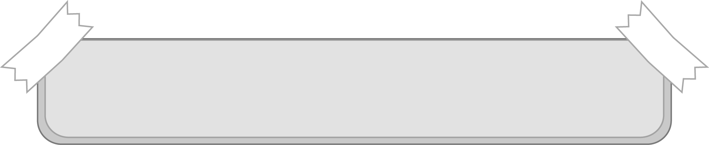
น้ำใจ ให้กัน ฉันเธอ

ให้นักเรียนอ่านคำในแถบคำคล้องจองพร้อม ๆ กัน จากนั้นให้นักเรียนร่วมกัน แสดงความคิดเห็นว่า เมื่ออ่านคำต่อเนื่องกันไปแล้ว จะมีความรู้สึกอย่างไร เพราะอะไร
๗. ให้นักเรียนสังเกตคำว่า ใจกับให้ และคำว่า กันกับฉัน ว่ามีลักษณะอย่างไร
ครูแนะนำนักเรียนว่า คำที่ไม่มีตัวสะกด แต่มีสระ และคำที่มีทั้งเสียงตัวสะกดและสระเหมือนกัน เรียกว่า คำคล้องจอง
๘. ครูติดบัตรคำบนกระดานครั้งละ ๑ คู่ ให้นักเรียนอ่านออกเสียงพร้อม ๆ กัน แล้วให้ตัวแทนนักเรียนออกมาเขียนเส้นโยงคำคล้องจองบนกระดาน และบอกวิธีคิดว่าทราบได้อย่างไร ดำเนินกิจกรรมนี้ ๓ - ๔ ครั้ง โดยมีตัวอย่างบัตรคำ ดังนี้
เก้าอี้

ปีใหม่
ใจดี
นักเรียน
เขียนอ่าน
อ่านครบ
ขี่ม้า
ปรบมือ

๙. ให้นักเรียนฝึกอ่านคำคล้องจองตามครู ๑ รอบ แล้วฝึกอ่านออกเสียงด้วยตนเอง (ให้ครูประเมินผลตัวชี้วัด โดยใช้เกณฑ์การประเมินผลตามสภาพจริง (Rubrics) เรื่อง การอ่านออกเสียง
คำคล้องจอง)
๑๐. ให้นักเรียนและครูร่วมกันสรุปความรู้ ดังนี้
๏ คำคล้องจองจะต้องมีสระและเสียงตัวสะกดเหมือนกัน
๑๑. ให้นักเรียนร่วมกันแสดงความคิดเห็น โดยครูใช้คำถามท้าทาย ดังนี้
๏ ในชีวิตประจำวัน นักเรียนเคยเห็นข้อความที่มีคำคล้องจองกันหรือไม่ อะไรบ้าง

การจัดบรรยากาศเชิงบวก

ให้นักเรียนร่วมกันฝึกฝนอ่านคำคล้องจอง ครูอ่านเป็นตัวอย่างหรือให้นักเรียนที่กล้าแสดงออก และอ่านคำคล้องจองได้ดี ออกมาอ่านนำเพื่อน


สื่อการเรียนรู้

๑. ลูกบอล
๒. บัตรคำ
๓. แถบคำคล้องจอง
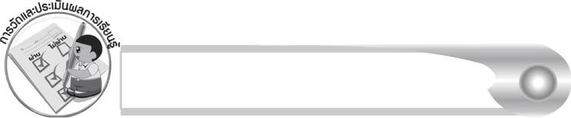
การวัดและประเมินผลการเรียนรู้

๑. วิธีการวัดและประเมินผล
๑.๑ สังเกตพฤติกรรมของนักเรียนในการเข้าร่วมกิจกรรม
๑.๒ สังเกตพฤติกรรมของนักเรียนในการเข้าร่วมกิจกรรมกลุ่ม
๒. เครื่องมือ
๒.๑ แบบสังเกตพฤติกรรมการเข้าร่วมกิจกรรม
๒.๒ แบบสังเกตพฤติกรรมการเข้าร่วมกิจกรรมกลุ่ม
๓. เกณฑ์การประเมิน
๓.๑ การประเมินพฤติกรรมการเข้าร่วมกิจกรรม
ผ่านตั้งแต่ ๒ รายการ ถือว่า ผ่าน
ผ่าน ๑ รายการ ถือว่า ไม่ผ่าน
๓.๒ การประเมินพฤติกรรมการเข้าร่วมกิจกรรมกลุ่ม
คะแนน ๙ - ๑๐ ระดับ ดีมาก
คะแนน ๗ - ๘ ระดับ ดี
คะแนน ๕ - ๖ ระดับ พอใช้
คะแนน ๐ - ๔ ระดับ ควรปรับปรุง


การประเมินผลตามสภาพจริง (Rubrics)

การประเมินกิจกรรมการอ่านออกเสียงให้ผู้สอนพิจารณาจากเกณฑ์การประเมินผล
ตามสภาพจริง (Rubrics) เรื่อง การอ่านออกเสียงคำคล้องจอง
ระดับคะแนน  เกณฑ์การประเมิน | ๔ | ๓ | ๒ | ๑
การอ่านออกเสียงคำคล้องจอง | อ่านออกเสียง  คำคล้องจองทุกคำได้ถูกต้อง  คล่องแคล่ว และสามารถอ่านนำผู้อื่นได้ | อ่านออกเสียง  คำคล้องจองได้ถูกต้องเกือบทุกคำ และสามารถแก้ไขคำที่อ่านผิดได้ด้วยตนเอง | อ่านออกเสียง  คำคล้องจองได้ถูกต้องเป็นส่วนใหญ่ และเมื่อมีผู้แนะนำ คำที่อ่านผิด ก็สามารถแก้ไขตามได้ | อ่านออกเสียง  คำคล้องจองได้ถูกต้องบางคำ นอกนั้นต้องมีผู้อ่านนำ จึงสามารถอ่าน  ตามได้

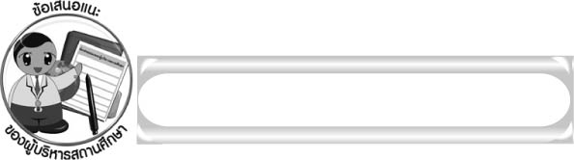
ข้อเสนอแนะของผู้บริหารสถานศึกษา

______________________________________________________________________________
______________________________________________________________________________
______________________________________________________________________________
______________________________________________________________________________
______________________________________________________________________________
______________________________________________________________________________
______________________________________________________________________________
______________________________________________________________________________
______________________________________________________________________________
______________________________________________________________________________
______________________________________________________________________________
______________________________________________________________________________
______________________________________________________________________________
______________________________________________________________________________
______________________________________________________________________________
______________________________________________________________________________
______________________________________________________________________________
______________________________________________________________________________
______________________________________________________________________________
______________________________________________________________________________
______________________________________________________________________________
______________________________________________________________________________
______________________________________________________________________________
______________________________________________________________________________

ลงชื่อ_________________________ (ผู้บริหารสถานศึกษา)
(_________________________)
________/________/_______

บันทึกหลังการสอน

ผลการจัดการเรียนการสอน

______________________________________________________________________________
______________________________________________________________________________
______________________________________________________________________________
______________________________________________________________________________
______________________________________________________________________________
______________________________________________________________________________

ปัญหา/อุปสรรค

______________________________________________________________________________
______________________________________________________________________________
______________________________________________________________________________
______________________________________________________________________________
______________________________________________________________________________
______________________________________________________________________________

แนวทางแก้ไข

______________________________________________________________________________
______________________________________________________________________________
______________________________________________________________________________
______________________________________________________________________________
______________________________________________________________________________
______________________________________________________________________________

ลงชื่อ____________________________ (ผู้บันทึก)
(_________________________)
________/________/_______

